2023-2024年度

第二十四届中国文旅金马奖
奖项设置（餐饮类）

餐饮集团 / 管理公司奖
卓越影响力餐饮集团/管理公司 投资方首选餐饮管理公司
中国十佳餐饮集团/管理公司 杰出餐饮集团/管理公司 优秀餐饮集团/管理公司
新锐餐饮集团/管理公司 突出发展潜力餐饮集团／管理公司
国际卓越贡献奖 突出贡献奖 社会责任特别贡献奖
卓越团餐服务商
餐饮品牌奖
卓越投资价值餐饮品牌 杰出加盟回报连锁餐饮品牌 杰出创意餐饮品牌
中国正餐知名品牌 中国火锅知名品牌 中国清真餐饮知名品牌
中国团餐知名品牌 中国快餐知名品牌
餐饮名店奖
（一）舌尖上的中国风尚奖
舌尖上的中国川菜名店 舌尖上的中国粤菜名店 舌尖上的中国湘菜名店
（或：其它菜系名店）
舌尖上的中国传承奖 舌尖上的中国创意奖 舌尖上的中国网红奖
（二）至尊大奖
海鲜天王至尊大奖 鲍鱼天王至尊大奖 寿司天王至尊大奖
婚宴天王至尊大奖 西餐天王至尊大奖 火锅天王至尊大奖
喜宴天王至尊大奖
- 年度影响力餐饮名店
中国餐饮名店 优秀婚宴餐饮名店 卓越商务宴请餐饮名店
杰出创意设计餐饮名店 时尚餐饮名店 魅力明星餐厅
风尚餐饮名店 杰出主题餐饮名店 特色风味餐饮名店
粤菜餐饮名店 潮菜餐饮名店 清真风味餐饮名店
优秀西餐名店 韩国料理餐饮名店 日本料理餐饮名店
东南亚风味餐饮名店 卓越服务餐饮名店 新锐餐饮名店
人物奖
中国餐饮年度风云人物奖 中国餐饮年度影响力人物 中国餐饮杰出投资人
中国餐饮杰出总裁/总经理 中国餐饮新领军人物 中国餐饮新锐人物
中国餐饮优秀青年企业家 中国餐饮管理大师 年度杰出贡献奖
中国餐饮功勋奖 中国餐饮创新奖 中国餐饮敬业奖
中国金厨 中国厨神 中国星厨
中国烹饪艺术大师 中国金牌大厨
名菜名点
中国名菜 中国名点 中华名小吃

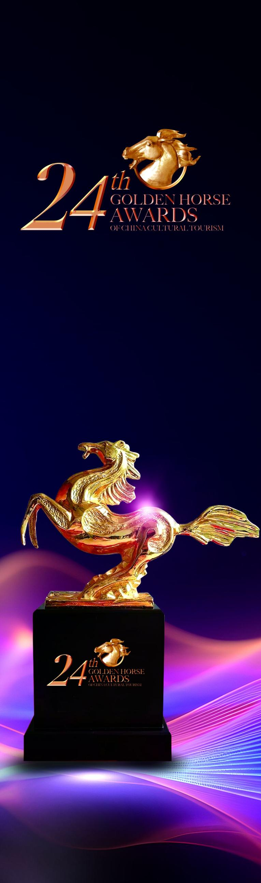
第二十四届中国文旅金马奖参评方法
中国文旅金马奖源自中国优秀旅游城市标志“马踏飞燕”，象征行业先
导，是全球住宿、餐饮、旅游及产业地产至高荣誉之一，行业发展的风向标，
拥有广泛知名度和美誉度，堪称大文旅产业的“奥斯卡”颁奖盛典。
第二十四届中国文旅金马奖由中国网（中国互联网新闻中心）、中国饭
店杂志社、《悦旅》新媒体组织并发布。
本届中国文旅金马奖仍然参照“奥斯卡”评审委员会的国际评选惯例，
根据评委提名、企业申报、诚信背书的原则，将从入围2023-2024年度住宿、
餐饮及旅游业百佳，产业链百佳合作伙伴（大文旅全产业链，旅游地产、商
业地产，制造商、服务商、供应商，设计机构等），特色小镇、绿色饭店、
绿色餐饮、地标美食、美丽民宿、高尔夫度假村及球场等，以及《中国文旅
英才榜》年度影响力100人遴选产生。
参评流程
第一阶段：提名推荐
各地政府主管部门、行业协会推荐，专业评委提名。
第二阶段：提名通知
评审委员会办公室向获提名单位/个人发送获提名通知函。
第三阶段：提交材料
获提名的单位/个人及时向评审委员会递交参评表及相关参评材料。
第四阶段：初评入围
根据获提名单位/个人所提交的参评材料经评审委员会主席办公会初评，
确定入围候选名单。
第五阶段：口碑测评
由第三方机构（协会、媒体）进行行业及媒体“口碑”测评，该测评结
果在最终评选结果中占评分30%。
第六阶段：“金马客”体验
由《悦旅》挑选的“金马客”以顾客的身份对参评文旅项目、酒店及餐
饮企业、高尔夫度假村及球场进行“暗访”体验，该体验结果在最终评选结
果中占评分20%。
第七阶段：评审团投票
由国家级注册考评委、权威媒体记者、文旅达人等组成的评审团综合评
核各候选名单，此部分结果在最终评选结果中占评分50%。
第八阶段：统计结果
评审委员会综合各方面测评、投票、体验、评审情况，统计获奖结果，
得出榜单。
第九阶段：获奖通知
评审委员会办公室向获奖单位/个人发送获奖及会议通知。
第十阶段：颁奖盛典
在第二十四届中国文旅金马奖盛典上举行庄重的颁奖典礼，为获奖者颁
发荣誉证书、奖牌/勋章勋带（或奖座）。
第十一阶段：整合传播
在相关行业权威媒体及大众主流媒体上公布获奖名单，为获奖者进行全
球整合传播品牌推广，提升品牌影响力，提高品牌知名度和美誉度。
参评时间
递交材料：自2023年12月1日起接受参评登记
奖项揭晓：2023年5月8日 颁奖典礼：2023年5月8日
参评联络
《参评及宣传推广方案》请致电评审委员会办公室查询：
徐小姐（13926125072）；曾先生（18922389819）

